
第3节 发酵工程及其应用
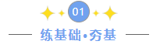
1．某研究小组设计了一个利用秸秆中的纤维素生产乙醇的实验，实验流程如图所示。下列叙述错误的是（ ）
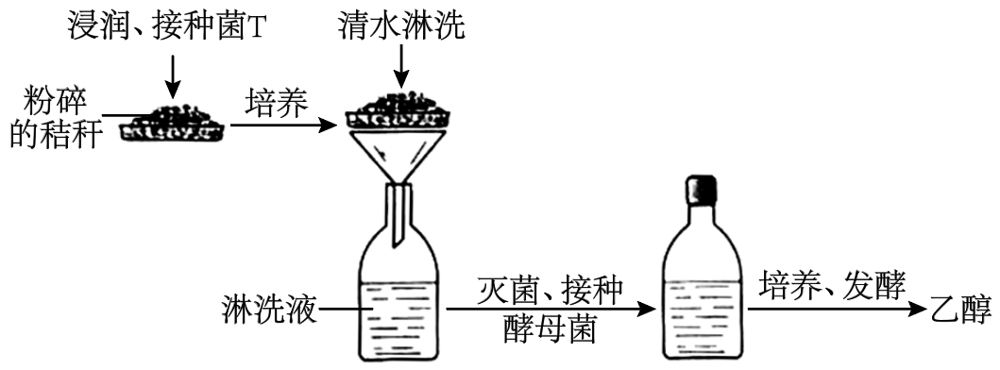
A．菌A属于腐生生物，能分泌纤维素酶分解秸秆中的纤维素
B．淋洗液主要为酵母菌的生长繁殖提供碳源和能源等
C．在发酵阶段需适当开瓶搅拌以提高原料利用率
D．发酵结束后可通过过滤、沉淀等方法获得乙醇
【答案】CD
【分析】酵母菌是兼性厌氧微生物，在有氧条件下，酵母菌进行有氧呼吸，大量繁殖，把糖类分解成二氧化碳和水；在无氧条件下，酵母菌能进行酒精发酵，产生酒精和CO₂。发酵结束后，如果发酵产品是微生物细胞本身，可采用过滤、沉淀等方法获得产品；如果产品是代谢物，可根据产物的性质采取适当的提取、分离和纯化措施来获得产品。
【详解】A、秸秆中有大量的纤维素，接种菌A，能够分泌纤维素酶，纤维素酶能将纤维素最终分解为葡萄糖，培养一段时间后发现菌A能够将桔杆中的纤维素大量分解，A正确；
B、采用液体培养基培养酵母菌，可以用淋洗液为原料制备培养基，淋洗液主要为酵母菌的生长繁殖提供碳源、能源等，B正确；
C、在酒精发酵过程中要保持无氧环境，不能打开瓶盖搅拌，C错误；
D、发酵结束后，乙醇属于代谢产物，可以采用适当的提取、分离和纯化措施来获得乙醇，不能采取过滤、沉淀的方法，D错误。
故选CD。
2．随着人们对发酵原理的认识，微生物纯培养技术的建立，以及密闭式发酵罐的成功设计，发酵工程逐步形成。下列有关叙述正确的是（ ）
A．发酵工程的产品可以是微生物细胞本身
B．发酵工程中的发酵条件不影响微生物的代谢途径
C．发酵工程多为混合菌种发酵
D．发酵工程和传统发酵技术的唯一区别是所用微生物的种类不同
【答案】A
【分析】发酵工程，是指采用现代工程技术手段，利用微生物的某些特定功能，为人类生产有用的产品，或直接把微生物应用于工业生产过程的一种新技术。发酵工程的内容包括菌种的选育、培养基的配制、灭菌、扩大培养和接种、发酵过程和产品的分离提纯等方面。
【详解】A、发酵工程的产品可以是微生物细胞本身，也可以是微生物的代谢产物，A正确；
B、发酵工程中发酵条件的变化既会影响微生物的繁殖，也会影响微生物的代谢途径，如氧气条件，B错误；
C、发酵工程多为单一菌种发酵，这样便于控制发酵条件，C错误；
D、发酵工程和传统发酵技术的区别除了微生物的种类，还有发酵条件的严格度不同等，D错误。
故选A。
3．啤酒是以大麦为主要原料经酵母菌发酵制成，发酵工程的主要流程如图所示，其中糖化主要是将麦芽中的淀粉等有机物水解为小分子。下列关于啤酒发酵的叙述正确的是（ ）
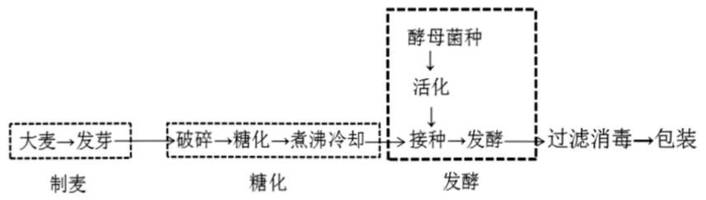
A．破碎有利于淀粉酶与淀粉充分接触，提升反应速率
B．发酵工业生产中酵母菌需在持续通氧条件下进行发酵
C．在大规模的发酵生产中，将优良菌种直接接种到发酵罐
D．当发酵液中酒精浓度约75%方可通过真空发酵来提取酒精
【答案】A
【分析】大麦种子萌发时，其贮存的大分子物质淀粉、蛋白质分解为小分子，为种子萌发提供物质和能量。
【详解】A、破碎有利于淀粉酶与淀粉充分接触，提升反应速率，A正确；
B、在酿造啤酒过程中，酵母菌开始进行有氧呼吸繁殖增加数量，后酵母菌进行无氧呼吸产生酒精，所以不能持续通氧，B错误；
C、在大规模的发酵生产中，将优良菌种扩大培养达到一定数量后接种到发酵罐，C错误；
D、酵母菌在发酵液的酒精达到11．4%时不能再产生酒精，D错误。
故选A。
4．桂北山区侗族、苗族人民喜食酸鱼，其制作原理是：凉米饭里混入乳酸菌，放置过程中，乳酸菌起发酵作用，产生了大量的乳酸类物质，渗入鱼肉中，既起到了防腐的作用，又改变了鱼片的风味，并能使之成熟。成熟后开封口，即可取而食之。以下关于酸鱼的说法正确的是（ ）
A．腌制酸鱼时需要水封坛沿以利于乳酸菌的发酵
B．酸鱼的制作过程需要对原料和容器进行严格的灭菌操作
C．发酵初期坛沿有气泡冒出是由于乳酸菌发酵产生了二氧化碳
D．酸鱼中除了乳酸菌没有其它杂菌，直接生食对身体没有什么损伤
【答案】A
【分析】酸鱼的制作所使用的微生物是乳酸菌，代谢类型是异养厌氧型，在无氧条件下乳酸菌能够将葡萄糖氧化为乳酸。
【详解】A、酸鱼制作使用了乳酸菌，利用乳酸菌无氧呼吸产乳酸的反应，所以腌制酸鱼时需要水封坛沿，制造无氧环境，以利于乳酸菌的发酵，A正确；
B、随着发酵过程的进行，环境逐渐变得无氧、呈酸性，在这样的条件下大多数微生物不能生存，所以酸鱼的制作过程不需要对原料和容器进行严格的灭菌处理，B错误；
C、乳酸菌无氧呼吸不产生二氧化碳，在发酵初期，由于发酵坛内有少量氧气，酵母菌会进行有氧呼吸产生二氧化碳，C错误；
D、鱼茶是生鱼直接制作的，没有经过严格的灭菌操作，可能会有误食寄生虫或其他致病微生物的风险，D错误。
故选A。
5．我国是酱油生产最早的国家。制曲是酱油生产的重要工序之一，其主要目的是给米曲霉创造最佳条件，使其生长繁殖并分泌和积累相应的酶，制曲设备示意图如下。下列叙述错误的是（ ）
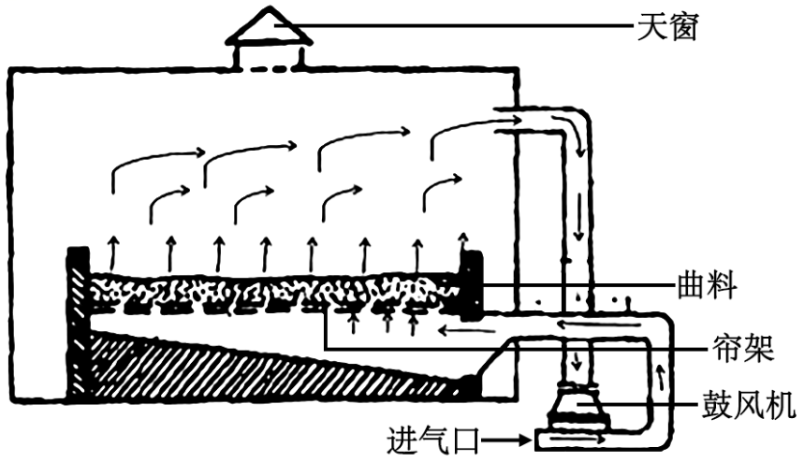
A．鼓风机应不断通入经过滤的新鲜空气
B．酶及微生物的种类和数量是鉴定成曲质量的指标
C．将曲料摊铺在帘架上有利于控制微生物生长的温度
D．该制曲过程主要的发酵产物是葡萄糖、乙醇、乳酸等物质
【答案】D
【分析】鼓风机应不断通入经过滤的新鲜空气，为米曲霉的生长提供足量的氧气，为米曲霉生长创做条件，以便其大量繁殖，积累相应的酶。
【详解】A、米曲霉的代谢类型是异养需氧型，因此鼓风机应不断通入经过滤的新鲜空气，A正确；
B、发酵的主要目的是使米曲霉充分生长繁殖并分泌和积累相应的酶，所以酶及微生物的种类和数量是鉴定成曲质量的指标，B正确；
C、微生物的生长需要适宜的温度，曲料摊铺在帘架上可以及时散热，有利于控制微生物生长的温度，C正确；
D、葡萄糖使发酵的底物，不是产物，D错误。
故选D。
6．选育高产、优质的菌种是发酵工程的前提条件，下列不属于发酵工程选育菌种的条件的是（ ）
A．发酵产物需从菌中破碎分离
B．菌种对环境应没有明显或潜在的伤害
C．菌种遗传特性和生产能力稳定
D．能利用充足且廉价的培养基原料
【答案】A
【分析】发酵工程是指利用微生物的特定功能，通过现代工程技术，规模化生产对人类有用的产品，主要包括微生物的代谢物、酶及菌体本身。发酵工程一般包括菌种的选育，扩大培养，培养基的配置、火菌，接种，发酵、产品的分离、提纯等方面。发酵过程一般来说都是在常温常压下进行，条件温和、反应安全，原料简单、污染小，反应专一性强，因而可以得到较为专一的产物。
【详解】A、选育高产、优质的菌种需要根据人们的需要进行设计，而发酵产物需从菌中破碎分离不是选育菌种的条件，且发酵产物未必需要菌体破碎后获得，符合题意，A正确；
B、菌种对环境应没有明显或潜在的伤害这是选育高产、优质菌种的前提条件，不符合题意，B错误；
C、选育出的高产、优质的菌种应该具备遗传特性和生产能力稳定的特征，否则不能投入到生产中，不符合题意，C错误；
D、选育出的高产、优质的菌种应该具备能利用充足且廉价的培养基原料的特征，这样才能降低生产成本，获得较高的经济效益，不符合题意，D错误。
故选A。
7．在利用传统发酵技术制作发酵食品的过程中，控制发酵条件至关重要。下列相关叙述正确的是（ ）
①传统发酵以混合菌种的固体发酵及半固体发酵为主
②制作果酒的葡萄汁不宜超过发酵瓶体积的2/3
③制作泡菜的盐水要淹没全部菜料
④向泡菜坛盖边沿的水槽中注满水，以形成内部无菌环境
⑤制作醋时经常翻动发酵物的主要目的是控制发酵温度
A．①②③ B．②③④ C．②③⑤ D．①②③④⑤
【答案】A
【分析】1、参与腐乳制作的微生物主要是毛霉，其新陈代谢类型是异养需氧型。
2、腐乳制作的原理：毛霉等微生物产生的蛋白酶能将豆腐中的蛋白质分解成小分子的肽和氨基酸；脂肪酶可将脂肪分解成甘油和脂肪酸。
【详解】①传统发酵以混合菌种的固体发酵和半固体发酵为主，①正确；
②制作果酒的葡萄汁不宜超过发酵瓶体积的2/3，是为了发酵初期让酵母菌进行有氧呼吸大量繁殖，同时为了防止发酵过程中发酵液溢出，②正确；
③制作泡菜的盐水要淹没全部菜料，以保证乳酸菌进行无氧呼吸，③正确；
④向泡莱坛盖边沿的水槽中注满水形成内部无氧环境，不能创造无菌环境，④错误；
⑤醋酸发酵过程中利用了醋酸菌的有氧呼吸，在发酵过程中经常翻动发酵物，有利于散热，但不能控制发酵温度，⑤错误；
①②③正确，即A正确。
故选A。
8．用蓝莓作为原料酿造的果酒和果醋，富含花青素、维生素和微量元素等，被称为“液体黄金”，具有养颜美容、降压降脂等功效，下列有关叙述正确的是（ ）
A．参与果酒和果醋发酵的主要微生物均为异养需氧型
B．现代化发酵工程的中心环节是产物的分离与提纯
C．在果酒发酵基础上进行果醋发酵需要改变温度和通气条件
D．对果醋发酵液进行稀释涂布平板计数，统计得到的数值往往比活菌实际数目多
【答案】C
【分析】参与果醋制作的微生物是醋酸菌，其新陈代谢类型是异养需氧型。果醋制作的原理：醋酸菌是一种好氧性细菌，只有当氧气充足时，才能进行旺盛的生理活动．当氧气、糖源都充足时，醋酸菌将葡萄汁中的果糖分解成醋酸。当缺少糖源时，醋酸菌将乙醇变为乙醛，再将乙醛变为醋酸。
【详解】A、用于果酒和果醋发酵的主要微生物分别是酵母菌和醋酸菌，前者是兼性厌氧型，后者是需氧型，A 错误；
B、现代化发酵工程一般包括菌种选育、扩大培养、培养基的配制、灭菌、接种、发酵、产品的分离与提纯等，其中发酵是中心环节，B错误；
C、果酒发酵的温度要控制在18～30℃，保持密封条件，而果醋发酵的温度要控制在30～35℃，保持氧气充足，因此在果酒发酵基础上进行果醋发酵需要改变温度和通气条件，C正确；
D、利用稀释涂布平板法进行计数，当两个或多个细胞连在一起时，平板上观察到的只是一个菌落，所以统计得到的活菌数应比实际数目少，D错误。
故选C。
9．几丁质广泛存在于甲壳类动物的外壳、昆虫的外骨骼和真菌的细胞壁中、某些微生物能合成几丁质酶（胞外酶），使几丁质降解为N-乙酰氨基葡萄糖，然后进一步转化利用。科研人员试图从土壤中筛选出能高效降解几丁质的菌株，通过微生物培养获得几丁质酶，用于生物防治。回答下列问题：
(1)将土壤样品先加入到以 为唯一碳源的液体培养基中，培养一段时间，目的是 。然后再从培养液中取样，进行梯度稀释，接种到固体培养基上，长出菌落后再进行筛选，所用的固体培养基按用途划分属于 。
(2)在某稀释度下，各平板上几丁质分解菌的菌落数都在30-300之间。但经过（1）中的操作后，已不能计算出每克土壤样品中几丁质分解菌的数量，原因是 。
(3)培养所筛选出的目的菌株，计算各单菌落周围的“水解圈直径/菌落直径”的值，比值越大，说明 。
(4)几丁质酶能分解真菌的 ，从而破坏真菌的细胞结构。科研人员筛选出了产几丁质酶的菌株A．将菌株A发酵产生的几丁质酶粗提液加入盛有马铃薯培养基的培养皿中，涂布均匀后分别接种4种病原真菌，以 代替几丁质酶粗提液作为对照，结果见图，该几丁质酶粗提液对编号为 的病原真菌抑菌效果最强。
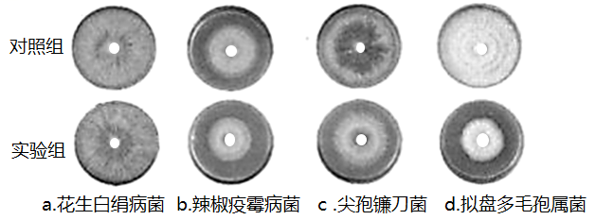
【答案】(1) 几丁质 增大目的菌的浓度 选择培养基
(2)在选择培养阶段，土壤中的几丁质分解菌数量增长的倍数不明
(3)该菌株产生的几丁质酶活性越高（该菌株分解几丁质的能力越强）
(4) 细胞壁 等量的无菌水 d
【分析】1、要从土壤中分离出能合成几丁质酶的微生物，应以几丁质为唯一碳源，以淘汰不能产生几丁质酶的真菌达到筛选效果。
2、水解圈是产生几丁质酶的微生物产生相关酶水解几丁质产生的，水解圈直径/菌落直径越大，说明该菌降解能力越强。
【详解】（1）筛选过程中，将土壤样品稀释液接种以几丁质为唯一碳源的选择培养基上，在该培养基上只有可以利用几丁质的细菌可以生存，其他不能利用几丁质的微生物被淘汰而达到筛选的作用。先培养一段时间的目的是使分解几丁质的菌株增殖，以增大该菌的浓度。实验所用的培养基目的在于筛选菌株，所以为选择培养基。
（2）接种到固体培养基之前已经培养了一段时间，在选择培养阶段，土壤中的几丁质分解菌数量增长的倍数不明，所以无法计算出每克土壤样品中几丁质分解菌的数量。
（3）水解圈直径/菌落直径可以反应水解能力的大小，水解圈直径/菌落直径越大，说明该菌株产生的几丁质酶活性越高（或该菌株分解几丁质的能力越强）。
（4）几丁质是真菌细胞壁的组成成分，几丁质酶水解了几丁质导致真菌细胞壁不能合成，抑制了真菌的繁殖。对照组实验应满足单一变量原则，实验组添加几丁质酶，对照组应加入不含几丁质酶粗提液的等量无菌水，对4组实验进行观察比较，d组水解圈直径/菌落直径最大，即抑制效果最强。

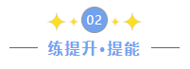
10．三糖铁培养基（TSI）含有牛肉膏、蛋白胨、糖类（乳糖、蔗糖和葡萄糖的比例为10：10：1）、酚红（在酸性条件下呈黄色、碱性条件下呈红色）等成分。TSI琼脂试验法通过观察肠杆菌科细菌对三种糖的分解产生酸（少量的酸能被空气缓慢氧化）量的多少来鉴别其种类。操作过程是：用接种针挑取待测菌落后，刺入斜面TSI内，后缓慢抽出接种针，在斜面上进行“之”字划线。下列分析错误的是（ ）
A．牛肉膏可为细菌提供氮源和维生素等
B．穿刺和划线的过程需严格控制杂菌污染
C．若培养基中底层与斜面均呈黄色，推测细菌只能分解乳糖
D．若底层呈黄色、斜面先呈黄色后变红，推测细菌可能只分解葡萄糖
【答案】C
【分析】三糖铁培养基中的三糖分别为葡萄糖、乳糖及蔗糖。其中葡萄糖含量少，仅为乳糖或蔗糖的1/10。细菌分解糖类时产酸会使pH降低，斜面和底层呈黄色：若细菌只分解葡萄糖而不分解乳糖和蔗糖，因葡萄糖含量较少，所生成的少量酸由于接触空气被氧化，且细菌生长繁殖过程中利用含氮物质生成碱性化合物中和酸，使斜面部分又变成红色；底层由于处于缺氧状态，细菌分解葡萄糖所产生的酸一时不被氧化而仍保持黄色。若细菌可以分解葡萄糖、乳糖及蔗糖，产酸多，斜面和底层都呈黄色。
【详解】A、牛肉膏可为细菌提供碳源、氮源、磷酸盐和维生素等，A正确；
B、本实验通过TSI琼脂试验法，观察肠杆菌科细菌对三种糖的分解产生酸（少量的酸能被空气缓慢氧化）量的多少来鉴别其种类，故穿刺和划线的过程需严格控制其他杂菌污染，B正确；
C、由于酚红在酸性条件下呈黄色、碱性条件下呈红色，若培养基的中底层与斜面均呈黄色，说明细菌产酸的量多，推测细菌可能分解乳糖、蔗糖和葡萄糖，或分解含量较多的乳糖和蔗糖（或其中之一），C错误；
D、若细菌只分解葡萄糖而不分解乳糖和蔗糖，因培养基中葡萄糖的含量较少，其产酸的量也较少，斜面上所生成的少量酸被空气缓慢氧化，使斜面由黄色变成红色；底层由于处于缺氧状态，细菌分解葡萄糖所产生的酸一时不能被空气氧化而仍保持黄色。故若底层呈黄色、斜面先呈黄色后变红，推测细菌可能只分解葡萄糖，D正确。
故选C。
11．将两种氨基酸营养缺陷型大肠杆菌（菌株a和b）进行如下图所示实验。下列叙述正确的是（ ）
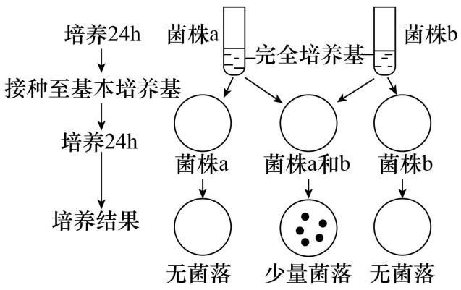
A．实验中接种至培养基方法是平板划线法
B．基本培养基出现的少量菌落一定是单菌落
C．基本培养基中包含菌株a和b的生长因子
D．菌株a和b需要的生长因子有所不同
【答案】D
【分析】单独培养菌株a和b时，培养基中均无法生长菌落，而当a和b共同培养时，培养基中有少量菌落产生，a和b混合培养能生长，说明它们能够相互提供相应的生长因子，因此它们所需要的生长因子一定有所不同。
【详解】A、根据菌株a和菌株b混合后菌落的分布情况可知，接种至基本培养基时宜用稀释涂布平板法，A错误；
B、基本培养基出现的少量菌落不一定都为单菌落，也有可能是重叠的菌落，B错误；
C、单独培养菌株a和b时，培养基中均无法生长菌落，而当a和b共同培养时，培养基中有少量菌落产生，因此培养基中无法提供它们单独生长的因子，C错误；
D、a单独培养和b单独培养均不能生长，a和b混合培养能生长，说明它们能够相互提供相应的生长因子，而无法独立生长，因此它们所需要的生长因子有所不同，D正确。
故选D。
12．全球每年有超过800万吨的塑料垃圾流进海洋，海南省是我国海洋面积最大的省份，开展微生物介导的各种塑料降解体系的研究，加快塑料污染物治理技术的研发，对海南具有十分重要的意义。为筛选获得能有效降解聚乙烯塑料的海洋真菌，某科研小组进行了如图所示的实验。已知棉塞可过滤空气，防止杂菌污染。请回答下列问题：
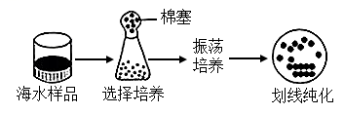
(1)实验室中微生物筛选的原理为 。为筛选能有效降解聚乙烯的真菌，培养基中应以 为唯碳源。
(2)据上图分析，样品中的聚乙烯降解菌可能是 （填“好氧菌”或“厌氧菌”）。振荡培养的作用有 （答出两点）。利用平板划线法纯化菌种时，通常使用的划线工具是 。对划线后的平板进行一段时间的培养，若第一划线区域不间断地长满了菌落，第二划线区域无菌落，则出现这种现象的原因可能是 （答出一点）等。
(3)为了得到能高效降解聚乙烯的真菌，该科研小组利用筛选获得的真菌A、B继续进行实验，结果如下图所示。请据图写出该实验的实验思路： 。由实验结果可知，真菌A、B中，更适宜用于降解聚乙烯的为 。
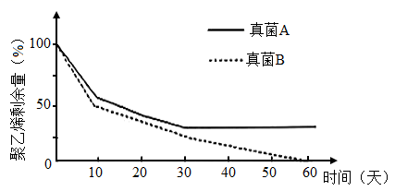
【答案】(1) 人为提供有利于目的菌生长的条件，同时抑制或阻止其他微生物的生长 聚乙烯
(2) 好氧菌 增加培养液中的溶氧量；使菌体与培养液充分接触，提高营养物质的利用率 接种环 接种环在第二次划线前未冷却；划线时未接触第一次划线的末端
(3) 将等量的真菌 A、B分别接种于两组含等量聚乙烯的培养液中，定期检测两组培养液中聚乙烯的剩余量 真菌 B
【分析】微生物培养过程中，一方面要为培养的微生物提供合适的营养和环境条件，另一方面要保证其他微生物无法进入，因此获得纯净培养物的关键是无菌技术，即防止外来杂菌的污染；分离特定微生物可通过制备选择培养基培养混合的微生物，在这种培养基上，仅得到或筛选出所需要的微生物，而其他不需要的种类在这种培养基上是不能生存。常用的微生物接种方法有平板划线法和稀释涂布平板法两种，其中稀释涂布平板法可用于微生物的计数，据此分析。
【详解】（1）实验室筛选微生物的原理是提供有利于目的菌株生长的条件，同时抑制或阻止其他微生物生长。该实验目的是筛选出聚乙烯降解菌，因此需要配制以聚乙烯作为唯一碳源的选择培养基。
（2）据题干已知棉塞可过滤空气，又据图推测，在用液体培养基培养目的菌时需要振荡培养，而振荡会增加培养液中的溶氧量，由此可推样品中的聚乙烯降解菌可能是好氧菌。振荡培养即可以使菌体与培养液充分接触，又可以使营养物质上浮提高利用率。第二次划线是从上一次的末端开始划线，这样做的目的是将聚集的菌种逐步减少以获得单个菌落。利用平板划线法纯化菌种时，通常使用的划线工具是接种环。划线的某个平板培养后，第一划线区域的划线上都不间断地长满了菌落，第二划线区域无菌落，造成划线无菌落可能的操作失误是接种环灼烧后未冷却或划线未从第一区域末端开始。
（3）要筛选能高效降解聚乙烯的两种真菌就要分成两组比较其分解能力。因此将等量的真菌 A、B分别接种于两组含等量聚乙烯的培养液中，定期检测两组培养液中聚乙烯的剩余量。据图观察真菌B组聚乙烯的剩余量更少，更适宜用于降解聚乙烯。
13．动物体内铁（Fe²⁺）含量异常会导致机体代谢紊乱，在饲料中添加富铁食物对饲养动物的健康非常重要。为提高生物体对铁的利用率，某研究小组设计了相关实验筛选获得富铁酵母，其主要步骤包括：
(1)第一步：筛选获得目的菌株，其实验流程如图所示。将5g土壤放入甲瓶的无菌水中制成悬液不会导致目标微生物吸水涨破，这与酵母菌的 （结构）有关；扩大培养后的微生物可用 法进行分离、筛选与计数，其步骤包括 两个过程，筛选时使用的丙培养基除了水、无机盐、碳源、氮源外，还需添加 等两种物质；将丙长出的单菌落用无菌接种环蘸取后，在丁平板上进行划线，末次划线的注意事项有 ；经再次纯化后可将目的菌株保存在斜面平板戊中进行保藏。
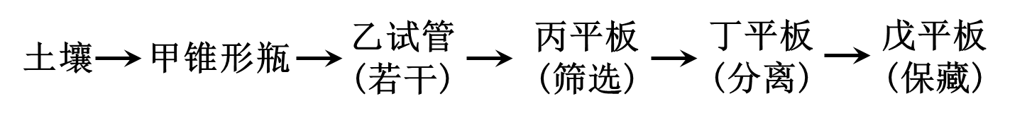
(2)第二步：酿酒酵母富集铁质量浓度筛选。以铁富集率（）为检测指标，获得最适Fe²⁺添加量的实验思路是 。
(3)第三步：优化培养基成分和培养条件后进行实验验证。该小组经单因素实验后确定下表是获得富铁酵母的最佳条件。据表分析，若要确定培养富铁酵母的最佳发酵条件组合，理论上需设计 种上述因素的组合实验进行探究。
水平 | 温度/℃ | 接种量/% | pH | 转速/（r·min⁻¹）
1 | 28 | 5 | 4.5 | 180
2 | 30 | 6 | 4.8 | 190
3 | 32 | 7 | 5.0 | 200
【答案】(1) 细胞壁 稀释涂布平板 梯度稀释和涂布平板 Fe²⁺和琼脂 不能与首次划线接触，划线后需灼烧接种环
(2)将一系列浓度梯度的Fe²⁺分别添加到液体培养基中，接种富铁酵母，在适宜的温度下培养一段时间，测定菌体生物量及胞内铁含量，计算铁富集率，则获得最高铁富集率的该组铁添加量为最适添加量
(3)81
【分析】在微生物学中，将接种于培养基内，在合适条件下形成的含特定种类微生物的群体称为培养物。由单一个体繁殖所获得的微生物群体称为纯培养物，获得纯培养物的过程就是纯培养。微生物的纯培养包括配制培养基、灭菌、接种、分离和培养等步骤。
【详解】（1）目标微生物不会吸水涨破，原因是目标微生物是酵母菌，细胞外面的细胞壁起到保护和支持作用。扩大培养后的微生物可用稀释涂布平板法进行分离、筛选与计数，分离的步骤包括梯度稀释和涂布平板。筛选时使用的丙培养基是固体选择培养基，其成分除了水、无机盐、碳源、氮源外，还需添加Fe²⁺和琼脂。将丙长出的单菌落用无菌接种环蘸取后，在丁平板上进行划线，末次划线的注意事项是不能与首次划线接触到以达到稀释的目的；划线后需灼烧接种环以免污染环境和感染实验操作者。
（2）实验的自变量是Fe²⁺浓度，因变量是酵母菌的铁富集率，因此获得最适Fe²⁺添加量的实验思路是将一系列浓度梯度的Fe²⁺分别添加到液体培养基中，接种富铁酵母，在适宜的温度下培养一段时间，测定菌体生物量及胞内铁含量，计算铁富集率，以获得最高铁富集率的该组铁添加量为最适添加量。
（3）据表可知，实验测得的单因素分别是温度3种、接种量3种，pH值3种，转速3种，因此若想确定培养富铁酵母的最佳发酵条件组合，则需设计3⁴=81种上述因素的组合实验进行探究。
14．近年来，谷物饮料因其“营养、健康”深受大众喜爱，为玉米资源开发的一个新途径。玉米饮料生产的常规技术方案是：鲜嫩玉米→脱粒→预煮→打浆→过滤→调配→均质→灌装→杀菌→冷却→成品。某科研所新研发了“玉米乳酸发酵饮料的生产工艺”专利，其工艺流程如图（注：α-淀粉酶水解淀粉产物以葡萄糖为主，还有少量麦芽三糖及麦芽糖）
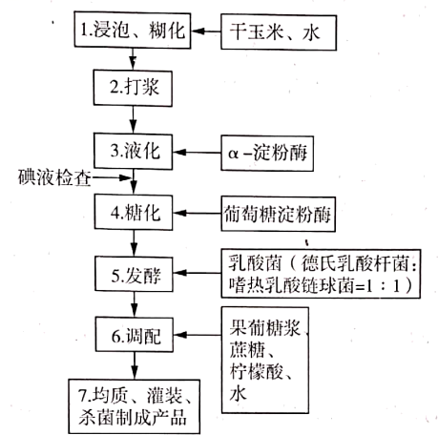
（1）本专利步骤3液化和步骤4糖化的目的分别是 。
（2）步骤5发酵需要提供无氧环境的原因是 ，步骤7中杀菌宜采用的方法是 。
（3）与玉米饮料生产的常规技术方案相比，该专利的突出优点有哪些? （至少写出两条）。
（4）影印平板法是将长有若干个菌落的平板作为母平板，将其倒置于包有一层灭菌丝绒布的印章上，使之均匀地沾满来自母平板的菌落然后通过此印章将母平板上的菌落“忠实地”接种到不同选择培养基上的培养方法。通过比较影印平板与母平板上菌落生长情况，可以筛选出所需要的菌种。已知地衣芽孢杆菌能产生耐高温α-淀粉酶用于上述生产过程，野生型地衣芽孢杆菌对头孢菌素和庆大霉素均有抗性，利用诱变技术获得的对头孢菌素和庆大霉素同时具有敏感性的突变菌株为合成耐高温α-淀粉酶的高产菌株。请利用提供的实验材料，通过影印平板法筛选出此高产菌株。简要写出实验思路。
实验材料：待测地衣芽孢杆菌浓缩菌悬液（含各种突变菌株），头孢菌素，庆大霉素，直径较平板略小的覆有灭菌丝绒布的印章（即影印接种工具）完全培养基原料，琼脂，相关无菌操作工具。
实验思路： 。
【答案】 水解淀粉，为糖化中的葡萄糖淀粉酶提供底物；将液化后的非单糖糖类水解为葡萄糖，为乳酸菌发酵提供原料 乳酸菌为厌氧细菌 湿热灭菌（或高压蒸汽灭菌等） 以干玉米为原料，解除了选择鲜嫩玉米的季节性限制；采用酶解、发酵等工艺加工，将大分子物质分解成人体易消化吸收的小分子营养物质；乳酸菌发酵产生乳酸，能调节人体肠道PH和菌落平衡，改善饮用口感 将待测菌悬液用稀释涂布法接种到完全培养基平板上培养，待菌落稳定后作为母平板；
将母平板菌落用印章影印接种到分别含有头孢菌素和庆大霉素的选择培养基平板（影印平板）上，再培养待长出稳定菌落。比较不同平板上的相同位置菌落的生长情况。在三个平板的相同位置，两种影印平板上均不能生长、母平板上能生长的菌落即为高产菌落
【分析】影印培养法实质上是使在一系列培养皿的相同位置上能出现相同菌落的一种接种培养方法。通过影印培养法，可以从在非选择性条件下生长的细菌群体中，分离出各种类型的突变种。
【详解】（1）本专利中步骤3液化向玉米浆中加入α-淀粉酶，目的是水解淀粉，为糖化中的葡萄糖淀粉酶提供底物；步骤4糖化向其中加入葡萄糖淀粉酶，目的是将液化后的非单糖糖类水解为葡萄糖，为乳酸菌发酵提供原料。
（2）步骤5中加入乳酸菌进行发酵，乳酸菌为厌氧细菌，故需要提供无氧环境；步骤7宜采用高压蒸汽灭菌等方法进行杀菌。
（3）与玉米饮料生产的常规技术方案相比，该专利的突出优点有：以干玉米为原料，解除了选择鲜嫩玉米的季节性限制；采用酶解、发酵等工艺加工，将大分子物质分解成人体易消化吸收的小分子营养物质；乳酸菌发酵产生乳酸，能调节人体肠道PH和菌落平衡，改善饮用口感。
（4）由于该突变菌株对头孢菌素和庆大霉素同时具有敏感性，可以用含头孢菌素或庆大霉素的选择培养基进行筛选，在两种培养基上均不能生长的即为突变菌株。
实验思路为：将待测菌悬液用稀释涂布法接种到完全培养基平板上培养，待菌落稳定后作为母平板；将母平板菌落用印章影印接种到分别含有头孢菌素和庆大霉素的选择培养基平板（影印平板）上，再培养待长出稳定菌落。比较不同平板上的相同位置菌落的生长情况。在三个平板的相同位置，两种影印平板上均不能生长、母平板上能生长的菌落即为高产菌落。
【点睛】解答本题的关键是掌握微生物培养与分离的相关知识，识记常用的灭菌方法，再根据题中给出的影印平板法，利用所学知识结合题干要求分析答题。
15．曾经有报道称，小型饮水机中的水易受到病原微生物的污染。为验证这一报道的真实性，某校科研小组随机选取学校内正在使用的小型饮水机展开研究。
(1)水样采集：先用75%的酒精对饮水机的冷热出水口及采样人员手部进行擦拭处理，这一做法称为 。处理后将出水口打开各流出约50mL水后，用经 处理的锥形瓶分别从出水口取样100mL。
(2)水样稀释：科研小组认为所取水样可直接培养，无需进行梯度稀释，原因是 。
(3)制作平板：用移液枪吸取0．1mL水样，滴加到培养基表面。用涂布器将水样均匀涂抹在培养基表面，每个水样制作3个平板。将上述各组平板及1个空白平板倒置放于恒温箱中进行培养，放置空白平板的目的是 。待 后，对涂抹水样的平板中的菌落计数，取三个平板菌落数的平均值。
(4)该科研小组分别从水样温度、饮水机水位、饮水机位置三个条件开展了对比研究，下表为他们的实验结果。
水样温度 | 菌落数 | 饮水机水位 | 菌落数 | 饮水机位置 | 菌落数
开水98℃ | 0 | 100%水位 | 65 | 靠窗阳台处饮水机 | 8
热水60℃ | 35 | 50%水位 | 165 | 室内中间饮水机 | 32
温水25℃ | 189 | 10%水位 | 328 | 门口角落饮水机 | 289
①在实验设计时，控制无关变量非常关键。在研究某一条件对水样污染情况影响时，饮水机的其他条件应该 。
②请据该科研小组的实验结果，对学校饮水机的使用及饮水习惯提出两条合理建议： 。
【答案】(1) 消毒 灭菌
(2)纯净水的微生物数目应该是非常少的，如果进行梯度稀释，最后培养出来的菌落数可能不在计数需求范围内，从而导致结果误差大
(3) 进行对照 平板上的菌落稳定
(4) 相同且适宜 将饮水机放置于室内阳光充足的位置;尽量使用小容量包装水;尽量饮用烧开过的水。
【分析】消毒指对病原微生物的繁殖体的致死作用，较温和；灭菌是采用强烈的理化因素使任何物体内外部的一切微生物永远丧失其生长繁殖能力的措施。微生物培养试验必须遵循单一变量原则，对照原则，等量原则。
【详解】（1）消毒指对病原微生物的繁殖体的致死作用，但不能杀死芽孢等全部微生物，因此消毒是不彻底的，灭菌指杀灭物体中所有活的微生物（含芽孢）的作用，灭菌是采用强烈的理化因素使任何物体内外部的一切微生物永远丧失其生长繁殖能力的措施。故采样人员手部用消毒，锥形瓶用灭菌。
（2）纯净水的微生物数量是非常少的，假如进行再梯度稀释，最后培养出来的菌落数可能太少，不在计数需求范围内，从而导致结果误差大。
（3）空白平板属于对照组，排除培养基对实验的影响，等到平板上的菌落稳定时在计数，减小实验误差。
（4）在设计实验时必须遵循单一变量原则，有自变量，因变量，还有无关变量，无关变量应相同且适宜，结合表中菌落数据要使菌落数较少应把饮水机放置于室内阳光充足的位置，使用小容量包装水，尽量饮用烧开过的水。
【点睛】通过设计微生物培养实验，了解生活中微生物无处不在，培养学生讲究卫生，科学饮水的习惯。
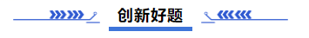
16．M真菌能促进根瘤菌（Rh）刺激根的局部膨大形成根瘤。为研究 AM 真菌促进 Rh形成根瘤的机制，研究人员分别取经 AM＋＋Rh－、AM－＋Rh＋和 AM＋＋Rh＋处理的大豆根系分泌物（＋代表有，－代表无），灭菌后装满毛细管，将毛细管束放入含有根瘤菌菌液的试管中，实验装置如图 1（此培养条件下根瘤菌能生存但并不增殖）。每隔两天取出毛细管，用无菌水冲洗其外壁，打碎研磨冲洗定容后进行活菌计数，结果如图 2。下列有关叙述错误的是（ ）
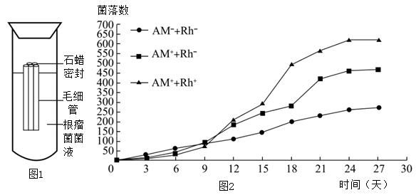
A．根瘤菌与 AM真菌的本质区别是有无成形的细胞核
B．可采用高压蒸汽灭菌锅对大豆根系分泌物进行灭菌处理
C．取一定量的毛细管研磨液划线接种在增殖平板培养基上进行培养计数
D．AM真菌与根瘤菌共同存在时，根系分泌物对根瘤菌的吸引作用更强
【答案】C
【分析】AM真菌属于真核细胞，没有拟核；而根瘤菌（Rh）属于细菌，为原核生物，无以核膜为界限的细胞核。根瘤菌固定大气中游离的氮气，为植物提供氮素养料，植物供给根瘤菌无机盐和能源。
【详解】A、根瘤菌属于原核生物，AM真菌属于真核细胞，二者的本质区别是有无成形的细胞核，A正确；
B、可采用高压蒸汽灭菌锅对大豆根系分泌物进行灭菌处理，可以杀死微生物，B正确；
C、取一定量的毛细管研磨液进行稀释涂布在增殖平板培养基上进行培养计数，C错误；
D、从曲线图上可以看出，AM真菌与根瘤菌共同存在时（AM⁺+Rh⁺组），菌落数更多，说明根系分泌物对根瘤菌的吸引作用更强，D正确。
故选C。
17. 扩展青霉是腐烂苹果中常见的微生物之一，其次级代谢产物棒曲霉素（Pat）是一种具有致突变作用的毒素。为研究腐烂苹果中 Pat 的分布，研究人员进行了如图所示的实验，其中“病健交界处”为腐烂部位与未腐烂部位的交界处，取样分离的5个部分分别为①号部位、②号部位、③号部位、④号部位、⑤号部位。
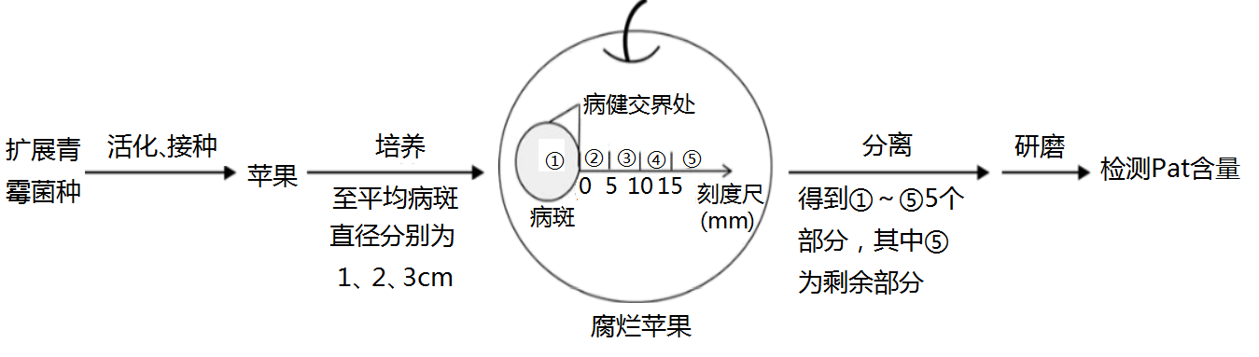
（1）苹果腐烂部位的微生物除扩展青霉外，还有枯草杆菌。两种微生物在结构上的主要区别是 。
（2）活化扩展青霉菌种使用的培养基成分如表所示，其中能为扩展青霉的生长繁殖提供能源的是 。
蔗糖 | NaNO₃ | MgSO₄ | KCl | FeSO₄ | KH₂PO₄ | 蒸馏水
30g | 2g | 0．5g | 0．5g | 0．01g | 1g | 1000ml
（3）接种扩展青霉前，应对苹果进行 （消毒/灭菌）。
研究人员测定了病斑直径为 1、2、3cm 的苹果中①~⑤号部位的 Pat 含量，结果如图 。
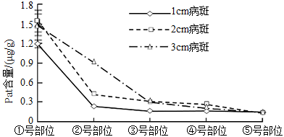
（4）根据图分析，下列正确的是 。
A．腐烂部位中的 Pat 含量最高
B．病斑越大腐烂部位的 Pat 含量越高
C．离腐烂部位越远的果肉中 Pat 含量越低
D．1cm 和 2cm 病斑苹果中，从①号到②号部位的 Pat 含量下降幅度较大
（5）腐烂苹果去除腐烂部位后是否仍可放心食用？请判断并结合图信息阐述理由 。
【答案】（1）扩展青霉有成形的细胞核，枯草杆菌无 （2）蔗糖 （3）消毒 （4）ACD （5）否 Pat 是一种具有致突变作用的毒素，将腐烂苹果的腐烂部位去除后，未腐烂部位仍含一定量的 Pat，仍存在健康风险
【分析】1、据图分析可知，①号部位为病斑区域，即腐烂部位，①与②交界处为“病键交界处”，是腐烂部位与未腐烂部位交界的地方，②③④⑤均为未腐烂部位，且距离腐烂部位依次边远。
2、在曲线图中，病斑部位的Pat含量最高，而距离病斑部位越来越远，Pat含量就会越来越少。
（1）青霉是真菌，属于真核生物，枯草杆菌属于原核生物。二者在结构上的主要区别是青霉有以核膜为界限的细胞核，即有成形的细胞核，而枯草杆菌没有以核膜为界限的细胞核。
（2）据表格可知，培养基成分中只有蔗糖是有机物，其属于糖类，糖类是主要的能源物质，故能为扩展青霉的生长繁殖提供能源的是蔗糖。
（3）接种扩展青霉前，为了避免苹果上其他杂菌、病原微生物的污染，应对苹果进行消毒处理。
（4）A、由图可知，①号为腐烂部位，曲线图中每条曲线①号部位的Pat含量都是最高的，A正确；
B、在曲线图中，3cm的①部位比2cm的①部位Pat含量要稍低，故病斑越大腐烂部位的 Pat 含量不一定越高，B错误；
C、①为腐烂部位，②③④⑤依次距离腐烂部位越来越远，而曲线图中从①到⑤Pat含量逐渐降低，故离腐烂部位越远的果肉中 Pat 含量越低，C正确；
D、由曲线图可知，1cm 和 2cm 病斑苹果中，从①号到②号部位的 Pat 含量下降0.9—1.2左右，故下降幅度较大，D正确。
故选ACD。
（5）腐烂苹果去除腐烂部位后不能食用。已知Pat 是一种具有致突变作用的毒素，从曲线图中可看出，腐烂部位Pat含量较高，而未腐烂部位也存在少量Pat，如果只去除腐烂部位，那么未腐烂部位中的Pat仍然会对人体造成伤害，存在健康风险，故腐烂苹果去除腐烂部位后不能食用。
【点睛】无机盐和水属于无机物，不能提供能量；糖类是有机物，且是主要的能源物质。
18．附读以下材料，回答后面的问题：
《细胞》发表最新科研成果：让细菌变成像植物一样的自养生物
据报道，科研人员创造了一种全断的大肠杆菌，这种大肠杆菌以二氧化碳为碳源，是自养生物。
自然界中的大肠杆菌没有同化二氧化碳的酶，因此研究人员根据固碳假单胞菌的基因序列，将碳固定和还原所需要的基因通过基因工程技术，导入大肠杆菌。除此，还定向突变了大肠杆菌参与异养代谢的三个酶的基因。在培养基中加入木糖，通过严格控制培养基中的木糖含量，确保大肠杆菌氧化木糖释放的能量恰能维持细胞增殖。科研人员在培养基中加入丰富的甲酸钠和通入10%的二氧化碳。甲酸钠被氧化成二氧化碳的过程中会释放能量，此能量不会被大肠杆菌利用去完成生命活动（如主动运输、DNA复制等），但此能量能参与利用二氧化碳合成有机物的过程，大肠杆菌也不会用甲酸钠去合成自身物质。经过200天的培养，科研人员鉴定到了能够完全依靠二氧化碳合成自身物质的大肠杆菌，并且利用同位素标记证实了分离出的细菌是真正的自养细菌，而不是利用甲酸钠。其验证实验操作及结果如下图所示。科研人员将这种自养大肠杆菌进行基因组测序，发现了11个突变位点，其中有一些位点位于功能未知的基因上。文章的作者说，这个发现进利用大肠杆菌把废物转化为燃料，食品迈出的第一步。可以帮助人们更好地理解和改善现有的有机物产生机制，为解决农业生产、粮食问题提供了思路。
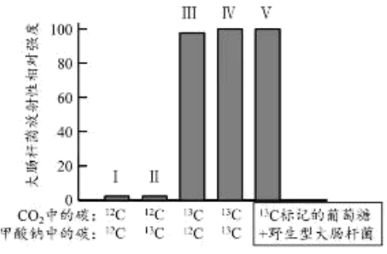
(1)经过200天的培养后，科研人员为获得自养的大肠杆菌单菌落，用 法将菌液接种于固体培养基进行培养，此培养基中 （“添加”或“不添加”）木糖，从功能上看，属于 培养基。
(2)下列关于文本信息的理解，正确的_____（多选）：
A．野生型大肠杆菌的同化类型是异养型，本文筛选出的大肠杆菌可以进行化能自养
B．对于野生型大肠杆菌而言，第二段中描述的培养基是以木糖为唯一碳源的培养基
C．加入有限木糖的目的是提供一种能量有限的选择压力，导致细菌变异出自养途径
D．在有机物含量有限的环境中，产生自养变异的菌相比异养菌在竞争中占优势
E．科研人员可以研究11个位点中的未知基因，进步了解自养过程的分子机制
(3)科研者从图1结果中得出了“分离出的细菌是真正的自养细菌”的结论，依据是 。
(4)请依据文中信息，比较实验中采用的条件与自然界条件，判断这种自养大肠杆菌是否一定能在自然条件下顺利实现自养，并说出理山（至少答出2点）： 。
【答案】(1) 稀释涂布平板法或平板划线法 不添加 选择培养基
(2)ABDE
(3)Ⅱ组标记了甲酸钠中的碳但Ⅱ组大肠杆菌放射性较弱，Ⅲ、Ⅳ组大肠杆菌放射性强度一致
(4)不一定；该大肠杆菌利用二氧化碳合成有机物的过程需要甲酸钠被氧化成二氧化碳的过程中释放的能量；自然界中二氧化碳浓度较低
【分析】题图分析，Ⅱ组标记了甲酸钠中的碳但Ⅱ组大肠杆菌放射性较弱，与Ⅰ组一致，说明大肠杆菌未利用甲酸钠，Ⅲ组仅标记二氧化碳中的碳元素，而Ⅳ组既标记了甲酸钠又标记了二氧化碳，但Ⅲ、Ⅳ组大肠杆菌放射性强度一致，进一步说明分离出的细菌是真正的自养细菌，利用二氧化碳合成有机物而不是利用甲酸钠。
【详解】（1）纯化菌种时，为了得到单菌落，常用的接种方法是稀释涂布平板法和平板划线法，因此为获得自养的大肠杆菌单菌落，可以用稀释涂布平板法或平板划线法将菌液接种于固体培养基进行培养，由于自养大肠杆菌可以以二氧化碳为碳源，因此培养时不添加木糖，用于筛选该自养大肠杆菌，从功能上看该培养基属于选择培养基。
（2）A、由题干可知，自然界中的大肠杆菌没有同化二氧化碳的酶，野生型大肠杆菌的同化类型是异养型，本文筛选出的大肠杆菌可以能够完全依靠二氧化碳合成自身物质，可以进行化能自养，A正确；
B、由题可知，野生型大肠杆菌的同化类型是异养型，不能合成自身所需的有机物，只能利用其他生物合成的有机物，第二段中描述的培养基中的碳源只有木糖能被野生型大肠杆菌利用，因此对野生型大肠杆菌而言，该培养基是以木糖为唯一碳源的培养基，B正确；
C、加入有限木糖的目的是提供一种能量有限的选择压力，对变异细菌起到选择作用，而不能导致细菌变异出自养途径，C错误；
D、在有机物含量有限的环境中，产生自养变异的细菌能利用无机物合成自身所需的有机物，相比异养菌在竞争中占优势，D正确；
E、由题可知，该野生型大肠杆菌发生了基因突变后突变成了自养型大肠杆菌，因此科研人员可以研究11个突变位点中的未知基因，进一步了解自养过程的分子机制，E正确。
故选ABDE。
（3）据图分析，Ⅱ组标记了甲酸钠中的碳但Ⅱ组大肠杆菌放射性较弱，与Ⅰ组一致，Ⅲ组仅标记二氧化碳中的碳元素，而Ⅳ组既标记了甲酸钠又标记了二氧化碳，但Ⅲ、Ⅳ组大肠杆菌放射性强度较高且一致，说明分离出的细菌是真正的自养细菌，利用二氧化碳合成有机物而不是利用甲酸钠。
（4）根据题干分析可知，该大肠杆菌利用二氧化碳合成有机物的过程需要甲酸钠被氧化成二氧化碳的过程中释放的能量，且培养基中通入的二氧化碳浓度较高，但自然界中二氧化碳浓度较低，因此这种自养大肠杆菌不一定能在自然条件下顺利实现自养。

